东航行程规划大模型POC方案 V2.0

1. 业务场景描述
设计行程规划智能助手，利用大模型能力提升用户旅行体验
子场景 | 现状 | 问题 | 预期目标
旅客行程助手 | 东航APP上提供旅客行程助手服务，支持将旅客已有的东航服务订单数据抓取并展示，同时可以手工自建行程数据，支持大小交通、住宿、美食、当地玩乐等内容 | 需要旅客手动完成行程规划和创建的操作，系统没有行程规划的能力，内容信息比较单薄，无法为旅客提供更多的出行建议 | 结合大模型平台打造智能出行服务，使用更加便捷的人机交互方式，为旅客智能推荐行程内容并创建行程规划，旅客可根据自身情况进行调整，同时提供丰富的内容信息协助旅客完成最终行程设计，最后根据旅客最终行程组合出行服务产品进行打包预订，完成从旅行策划到产品交付的一整套解决方案

2. 故事线设计

2.1 需求收集与初始化设置
功能要求：
- 设计友好的用户接口，通过口语化交流收集用户需求。
- 实现必填项（目的地、行程总天数、是否租车）的输入验证。
- 提供可选项（意向玩法、感兴趣的POI）的输入接口。
开发要点：
- 使用自然语言处理（NLP）技术解析用户语音输入。
- 设计表单验证逻辑，确保必填项完整。
- 提供动态列表或下拉框供用户选择可选项。
体验模拟：
小明打开了“旅客行程助手”应用，准备规划他的下一次旅行。应用首先以友好的语音提示小明开始旅程规划，并询问他的一些基本需求。
“您好，小明！欢迎来到旅客行程助手。首先，请告诉我您这次旅行的目的地是哪里呢？记得是地/市级的目的地哦，比如上海市或北京市。”
小明回答：“我想去上海市。”
“明白了，接下来请告诉我您计划在上海市停留多少天？”
“五天吧。”
“好的，您是否需要租车服务呢？”
“不需要，我计划坐地铁和公交。”
“了解了。那么，您这次旅行有没有什么特别的玩法或者兴趣点呢？比如情侣游、亲子游，或者对某个景点特别感兴趣？”
小明想了想：“我这次想体验一下美食游，特别想去尝尝上海的本地小吃。”
“非常好！那有没有特别想去的景点或者地方呢？”
“我想去迪士尼和外滩。”

2.2 智能行程规划与优化
功能要求：
- 根据用户需求调用知识库生成行程规划。
- 实现行程的细化安排，包括吃、住、行、玩。
- 合理安排POI游玩时间和线路，避免不合理安排（如白天逛夜市、不合理地理位置顺序等）。
开发要点：
- 设计算法调用知识库中的航班、酒店、POI信息。
- 实现行程规划的逻辑，包括时间分配和POI排序。
- 添加地理位置和游玩时长的校验机制，避免不合理安排。
体验模拟：
根据小明的需求，大模型开始调用知识库中的航班、酒店、景点等信息，为小明生成一份详细的行程规划。规划不仅包含了每天的“吃、住、行、玩”方案，还根据各个景点的地理位置、建议游玩时长和最佳游玩时间进行了合理安排。
不一会儿，应用展示了一份初步的行程规划给小明看，并语音解释了每个时间段的安排。
“小明，这是根据您的需求生成的初步行程规划。第一天，我们会安排您参观外滩，欣赏上海的夜景；第二天，我们带您去迪士尼乐园，体验童话世界；第三天，我们安排了品尝上海本地小吃的行程；接下来的两天，我们为您规划了其他热门景点的参观。”

2.3 行程调整与个性化定制
功能要求：
- 提供用户调整行程规划的接口。
- 支持用户补充要求、替换景点、调整POI游玩时间等。
开发要点：
- 设计行程调整的用户界面，允许用户进行拖拽、点击等交互操作。
- 实现行程调整的逻辑，更新行程规划。
- 允许用户保存和调整多个版本的行程规划。
体验模拟：
小明仔细看了看行程规划，觉得有些地方需要调整。
“我觉得第二天的迪士尼行程太紧张了，能不能调整一下，让我多玩一会儿？”
“当然可以，小明。我为您调整一下迪士尼的游玩时间，让您可以更充分地享受乐园的乐趣。”
应用迅速对行程进行了调整，并展示给了小明。小明满意地点了点头，又补充了一些自己的要求。
“我还想晚上去逛逛南京路步行街，能加进去吗？”
“没问题，我会把南京路步行街的行程加到您的规划中。”

2.4 POI地图展示与内容嵌入
功能要求：
- 在地图上展示POI的位置和交通路线。
- 嵌入抖音或其他媒体内容，展示POI的特色和氛围。
开发要点：
- 集成地图引擎（如高德地图），展示POI位置和路线。（东航可提供高德地图引擎，并指派地图技术工程师参与到项目团队支持）
- 设计POI详情页面，嵌入抖音视频或其他媒体内容。
- 实现POI与地图的交互功能，如点击POI展示详情或播放视频。
体验模拟：
为了让小明更直观地了解行程安排，应用还提供了POI在地图上的展示功能。小明可以在地图上看到每个景点的位置，以及他们之间的交通路线。
此外，应用还嵌入了抖音内容，让小明可以观看其他游客在这些景点拍摄的视频，更好地了解景点的特色和氛围。
“小明，您可以在地图上看到每个景点的位置，还可以点击查看抖音上的相关视频，让您更直观地了解这些景点。”
小明兴奋地点击了地图上的景点，观看了几个抖音视频后，对行程充满了期待。

2.5 打包预订与订单管理
（本次POC阶段暂不实现，在行程规划结束后，大模型输出模拟预订成功信息即可）
功能要求：
- 提供酒店、交通等服务的打包预订功能。
- 实现订单生成、支付和确认流程。
- 提供订单管理功能，包括查看、修改和取消订单。
开发要点：
- 设计预订服务的接口，与第三方服务提供商对接。
- 实现订单生成和支付的逻辑，确保交易安全。
- 设计订单管理界面，提供用户友好的订单查看和修改功能。
体验模拟：
最后，小明选择了自己喜欢的酒店和交通方式，并通过应用进行了打包预订。应用为他提供了详细的订单信息和支付方式，让他可以轻松地完成预订。
“小明，您的订单已经生成，请确认无误后进行支付。支付完成后，我们会为您准备好所有的出行服务。”
小明完成了支付后，应用还为他提供了一份详细的出行准备清单，包括需要携带的物品、注意事项等。

2.6 旅行中的辅助与反馈收集
功能要求：
- 提供实时交通信息、客服沟通等辅助功能。
- 设计用户反馈收集机制，用于服务优化。
开发要点：
- 集成实时交通信息API，提供给用户查询和导航功能。
- 设计客服沟通接口，支持文字、语音等多种沟通方式。
- 设计用户反馈表单或弹窗，收集用户对行程规划和服务的反馈意见。
体验模拟：
在旅行过程中，小明可以通过应用随时查看行程安排、获取实时交通信息、与客服或导游进行实时沟通。如果遇到任何问题或需要帮助，他只需点击应用内的相应按钮，就能得到及时的解答和帮助。
旅行结束后，小明还可以通过应用提供反馈和建议，帮助应用不断优化服务。

2.7 参考系统界面
如下是车机上的行程规划智能应用参考。
东航行程规划助手在手机端运行，是竖屏应用，可考虑分上下布局。
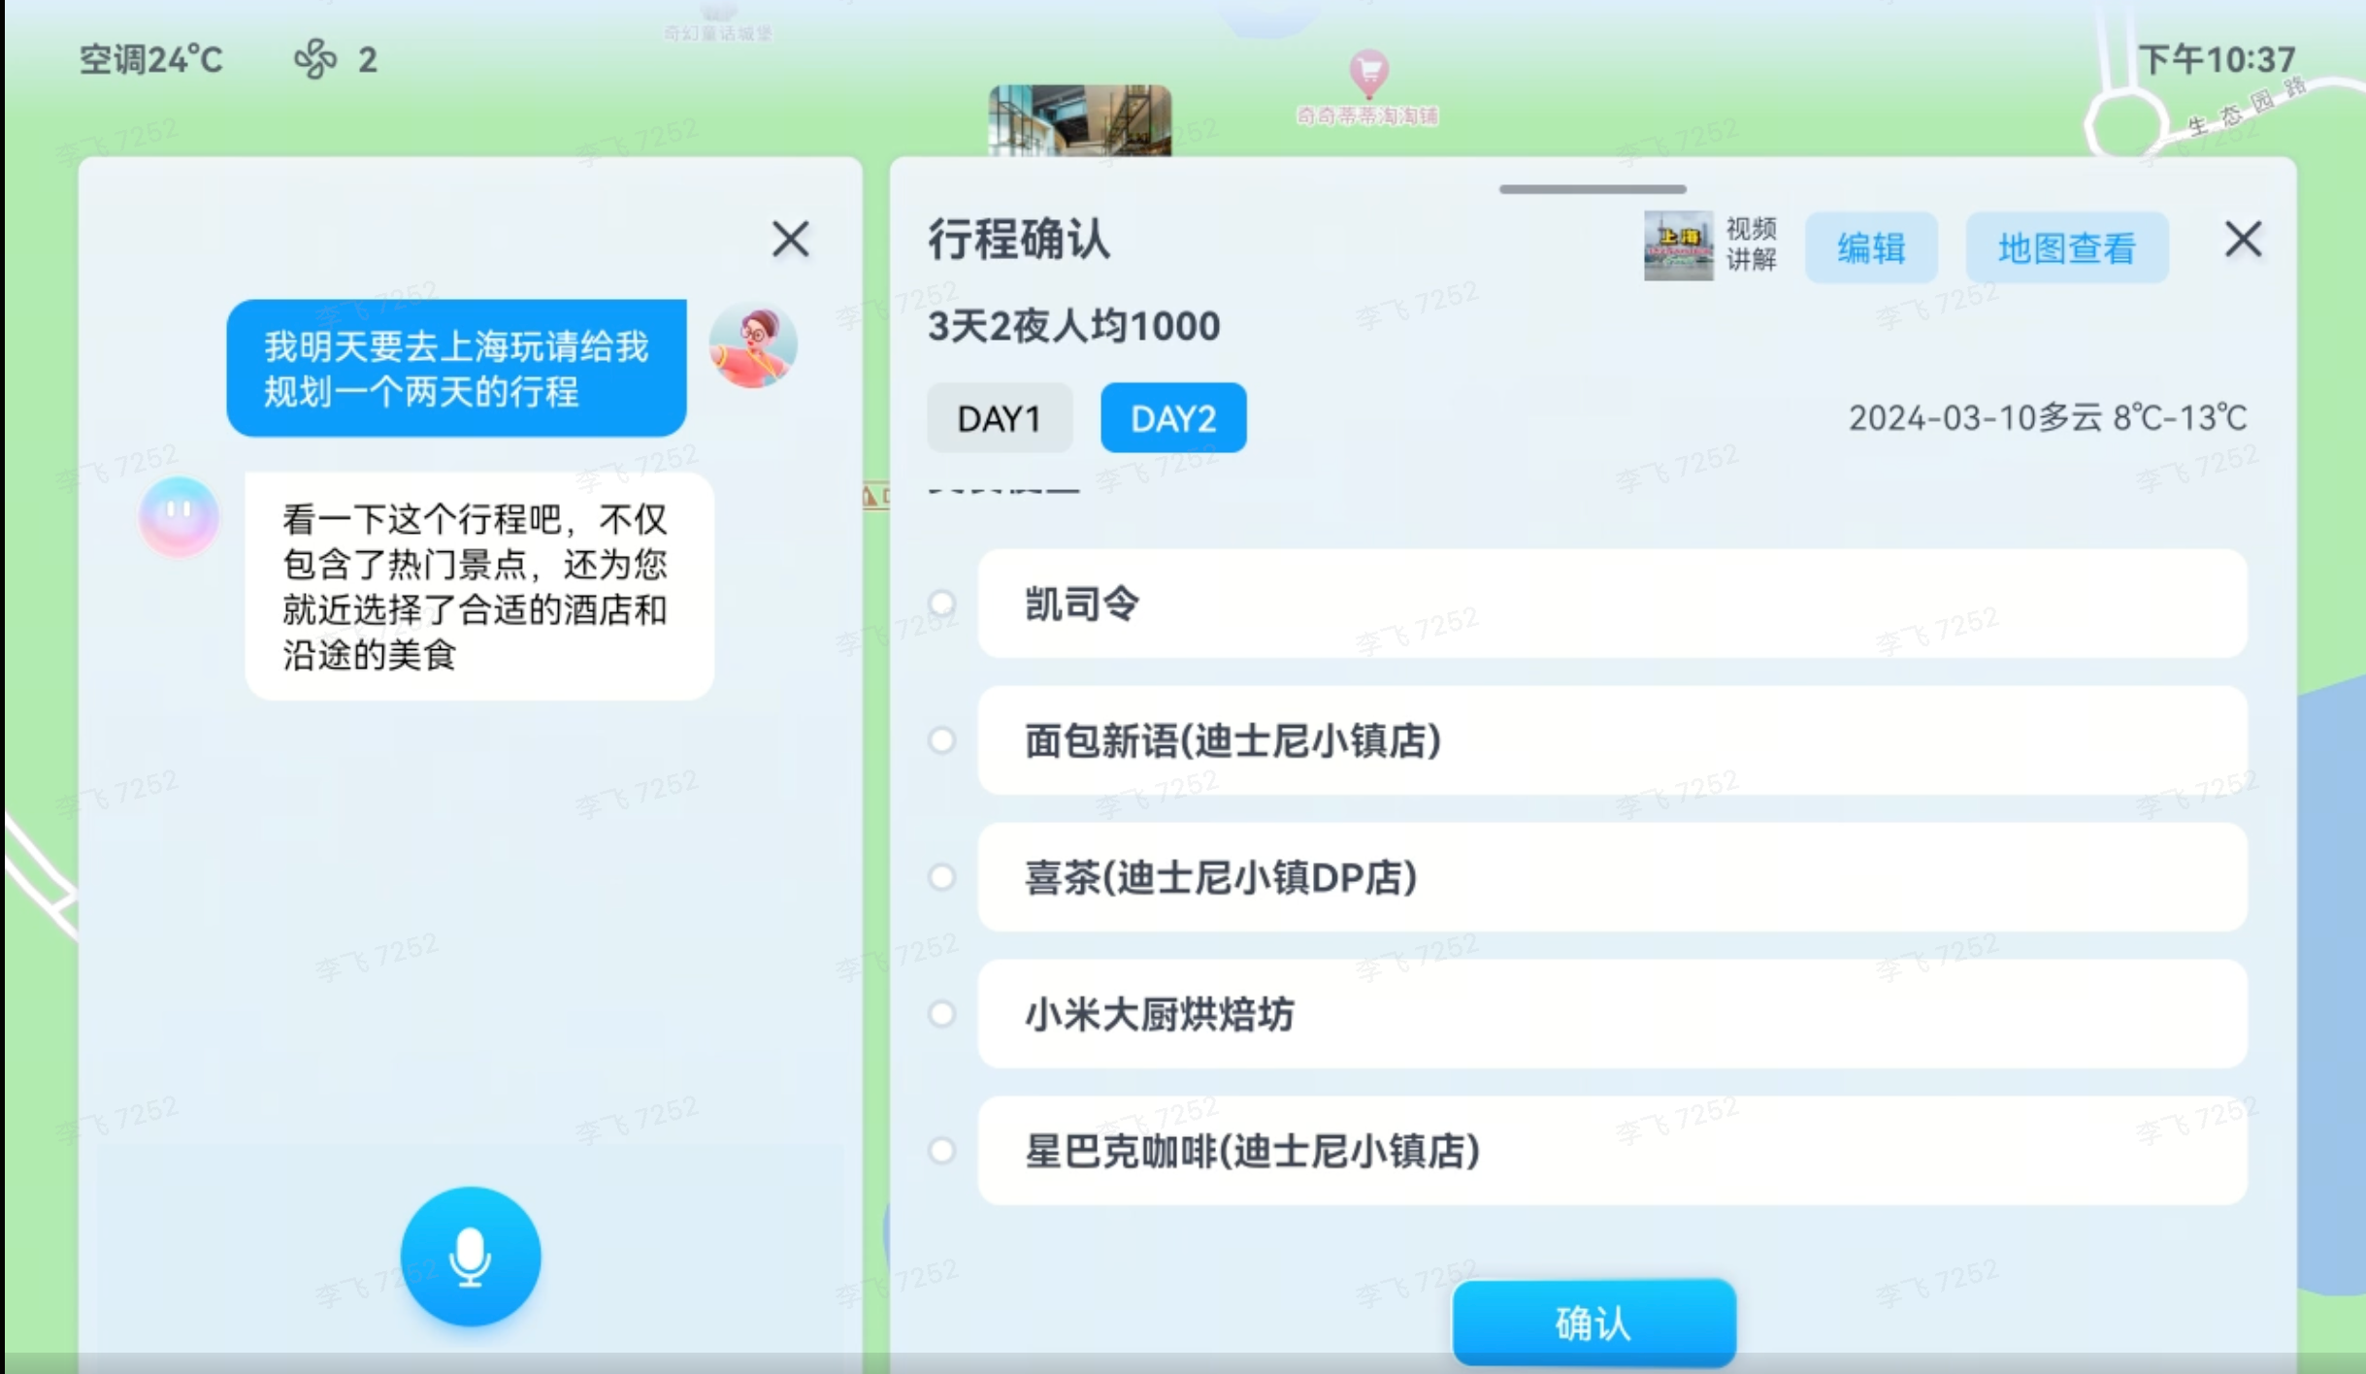
调用大模型内容插件，展示行程规划中的目的地短视频。
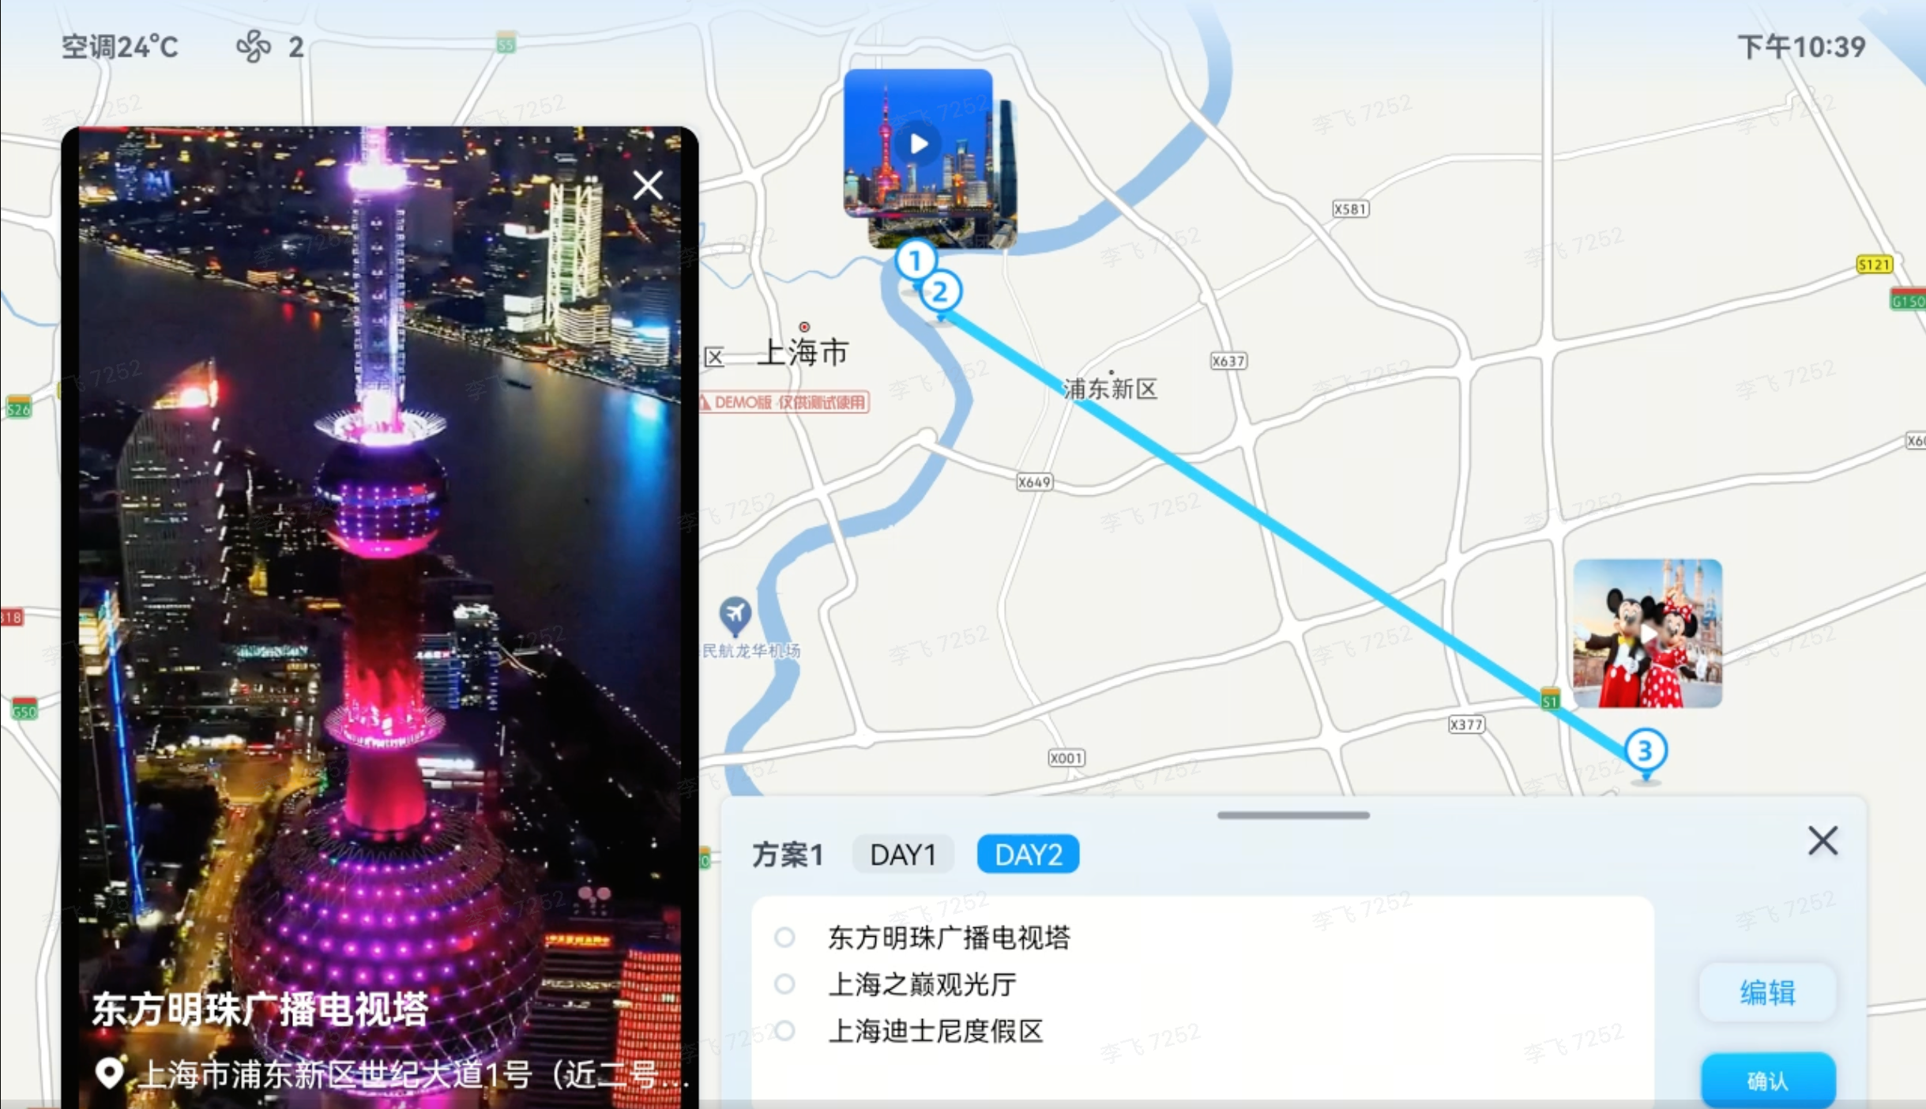

3. 技术架构
- 调用云雀的公有云MaaS服务作为大模型引擎。
- 部署知识自动化工具插件在IDC服务器，增强知识的语义层表达，并通过加密向量数据交互，避免业务数据出域。
- 通过Coze设计和发布AI Bot，在公有云上部署前端应用（包括地图引擎）。
- 通过内容插件调用抖音精选内容。

4. 数据清单
- 火山引擎提供知识库的数据清单建议。@栗铭远@刘文琳
- 东航电商从现有搜索引擎、行程、业务系统的知识库沉淀中抽取数据。
- 火山引擎分析数据，并通过内容生态做补充。
建议包含以下内容：
- 目的地知识库
- 包含目的地（地/市级）的详细地理信息，包括景点、美食、住宿、交通线路等。
- 提供每个景点的详细介绍，包括地理位置、开放时间、门票价格、建议游玩时长和最佳游玩时间。
- 提供目的地的美食推荐，包括当地特色小吃和餐馆信息。
- 提供目的地的住宿信息，包括酒店、民宿等类型及其价格、设施、评价等。
- 整合实时交通信息，包括公交、地铁、出租车、共享单车等交通方式及其实时状态。
- 用户行为偏好库
- 记录用户的搜索、浏览、预订等历史行为。
- 分析用户的出行习惯、消费水平和兴趣爱好，为用户个性化推荐提供依据。
- 收集用户对行程规划、酒店、景点等服务的评价和反馈。
- 实时信息库
- 整合天气、交通、景点客流等实时信息。
- 提供目的地的天气预报和预警信息，帮助用户合理安排行程。
- 提供交通拥堵、事故等实时路况信息，为用户规划最佳出行路线。
- 提供景点客流情况，避免用户在高峰时段排队等待。

5. 资源投入
双方投入技术力量，共创POC解决方案，开发出可操作演示的行程规划助手系统。

5.1 东航电商
- 业务架构师：负责行程规划助手的故事线设计，大模型prompts设计和优化。
- 数据工程师：负责POC过程所需的内部知识库整理，包括机票、酒店、小交通等。
- 开发工程师：负责各类插件（机票、酒店、生活服务的查询及预订等）的开发、前端交互界面开发、系统集成对接、以及系统部署和联调等。

5.2 火山引擎
- 大模型精调FT工程师：在云雀基础大模型效果无法达成业务需求时，进行大模型精调方式。（不推荐此方式，以避免额外的开发、算力成本）。
- 应用开发工程师：在Coze平台，通过RAG方式搭建AI BOT，开发前端应用调用AI BOT，实现与地图、抖音内容等的互动。
- Coze产品专家：负责基于平台的开发方法的指导，prompts优化协助等。
- 内容平台插件产品专家：负责提供内容插件的使用和端到端集成的技术路径打通。
- UG咨询专家：故事线设计，以及用户体验设计及优化。@刘文琳

6. 时间安排
时间周期：4月22号 - 5月17号，共4周
配合515火山force大会，圈定一个可展示的系统的范围。
4.22双方拉群（WX或飞书），建立POC专班机制，推动项目。
时间 | 标题 | 详情
第一周 | 数据及资源准备 | 知识库文件准备  机票/酒店/交通等结构化数据准备  API调用接口准备  部署资源及网络链路打通
第二周 | AI Bot开发 | 知识库挂载  内容插件调用打通  prompts设计及调优  场景及故事线走通
第三周 | 应用开发 | 前端页面设计及开发  地图及POI对接  系统集成
第四周 | 部署及系统联调 | AI BOT及应用的部署  系统联调打通  Demo视频录制等

